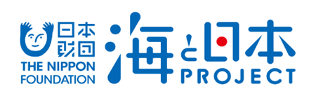
３海峡クリーンアップ大作戦
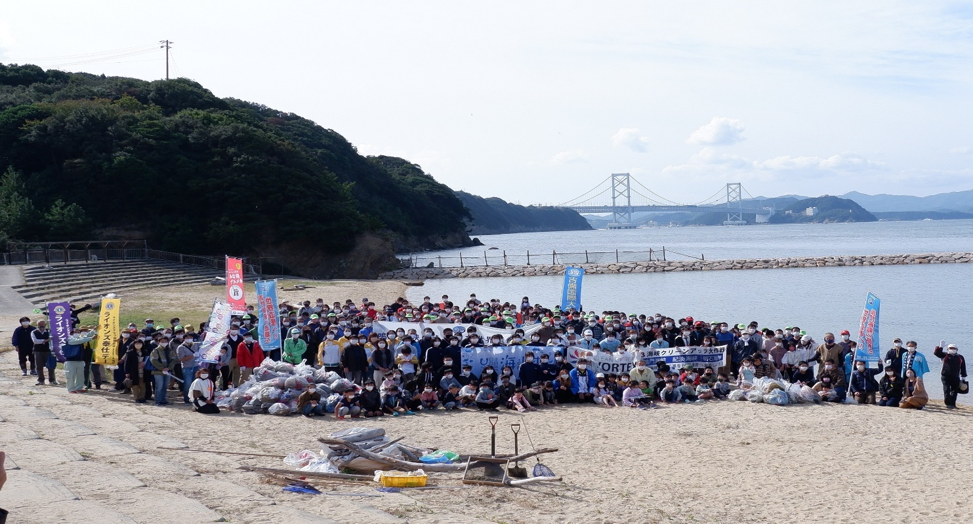

目的：世界でも稀有な自然美であり、世界最大級である“鳴門海峡の渦潮”を世界遺産に登録することを私たちは目指しています。渦潮の発生に重要な役割をもつ３つの海峡（鳴門海峡・紀淡海峡・明石海峡）の環境を守ろうと、市民を中心に海岸清掃を実施します。

開催日時：２０２１年１１月６日（土） 午前９時半から正午まで

会場：鳴門海峡（南あわじ市阿那賀伊毘海岸）
紀淡海峡（洲本市由良生石海岸）
明石海峡（淡路市岩屋田ノ代海岸）

参加者数：合計１３００人（鳴門５５０人、紀淡３３０人、明石４２０人）

ゴミ回収量：２３５０㎏

オープニングセレモニー
各会場にてオープニングセレモニー開催

鳴門海峡：“志童”による和太鼓演奏
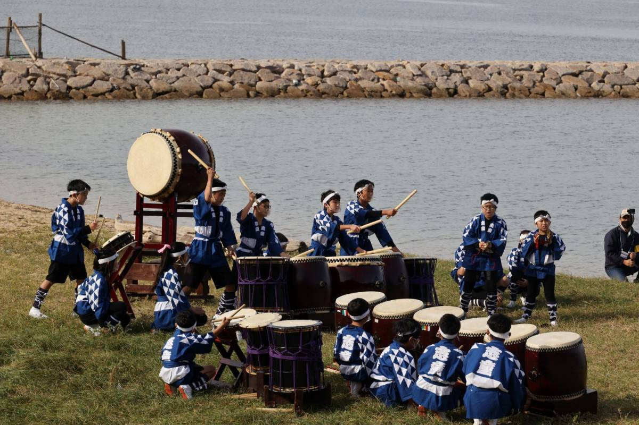

紀淡海峡：“高田屋太鼓”による和太鼓演奏
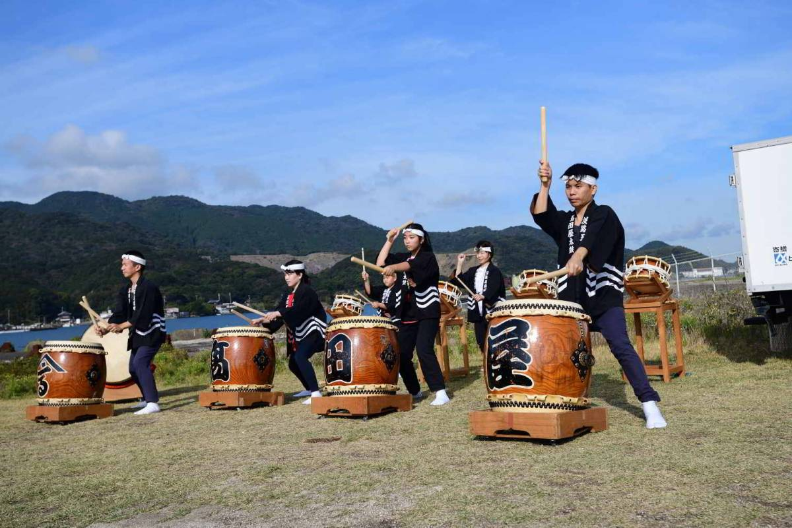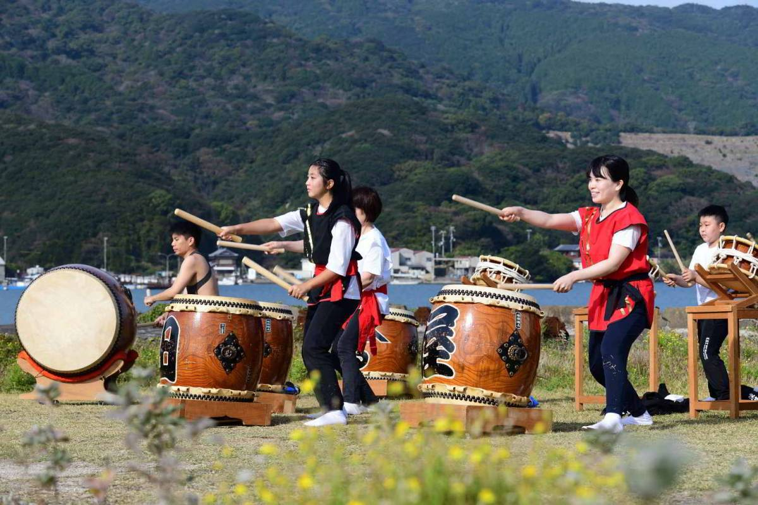

明石海峡：“国生み創生神楽”による演舞
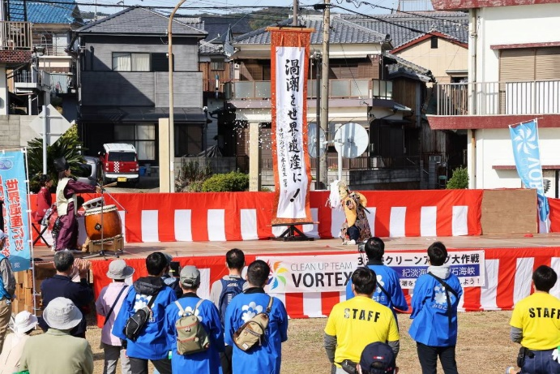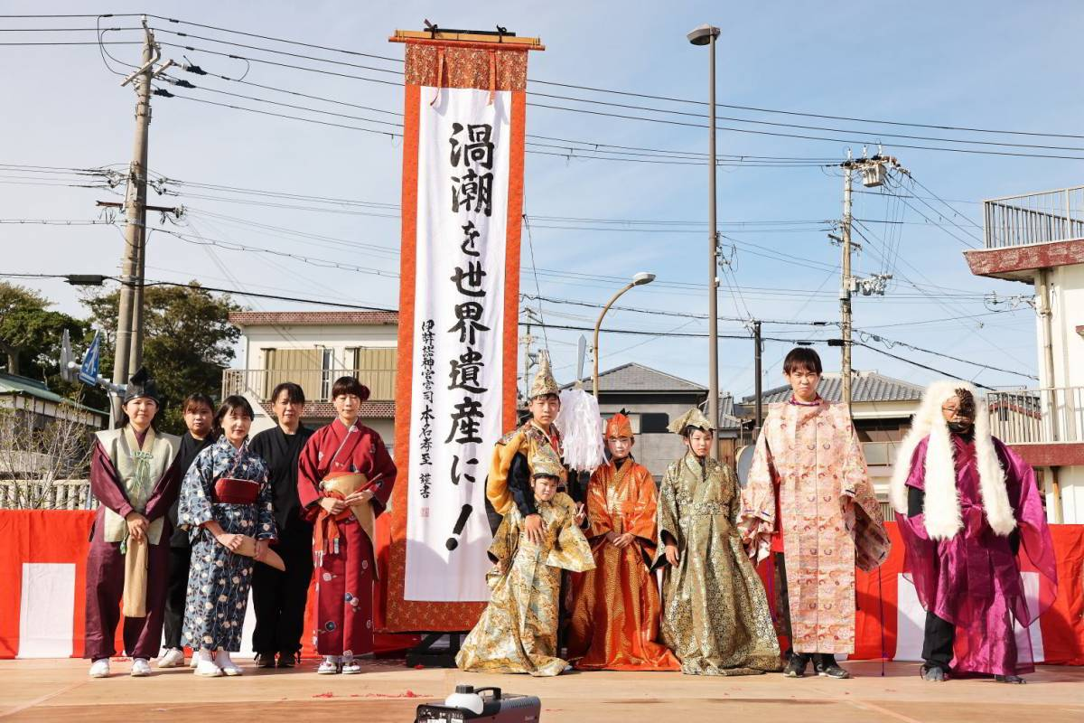

開会式
各会場で開会式
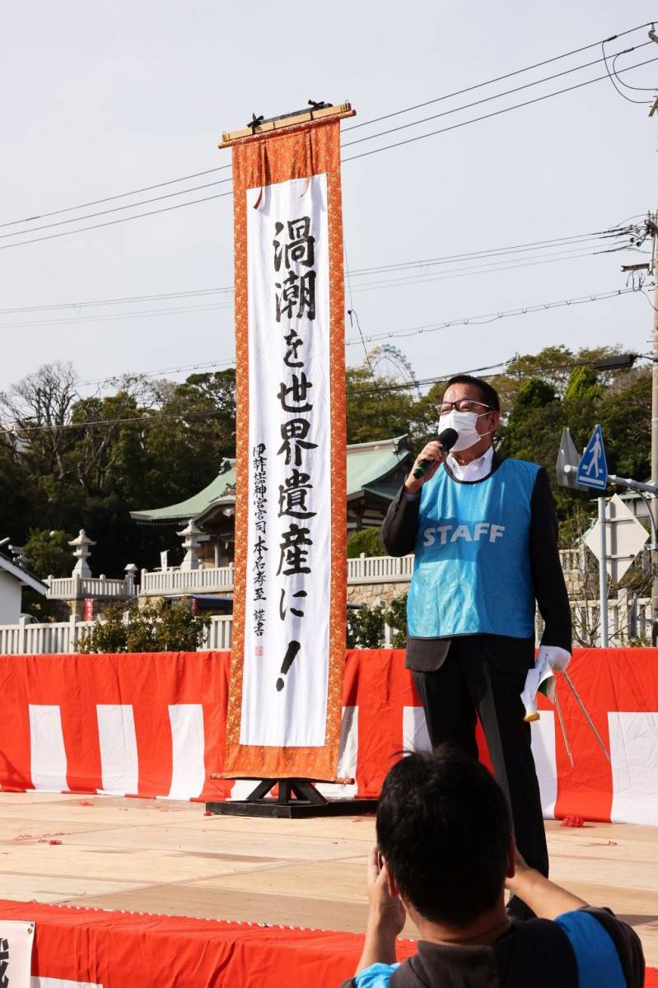
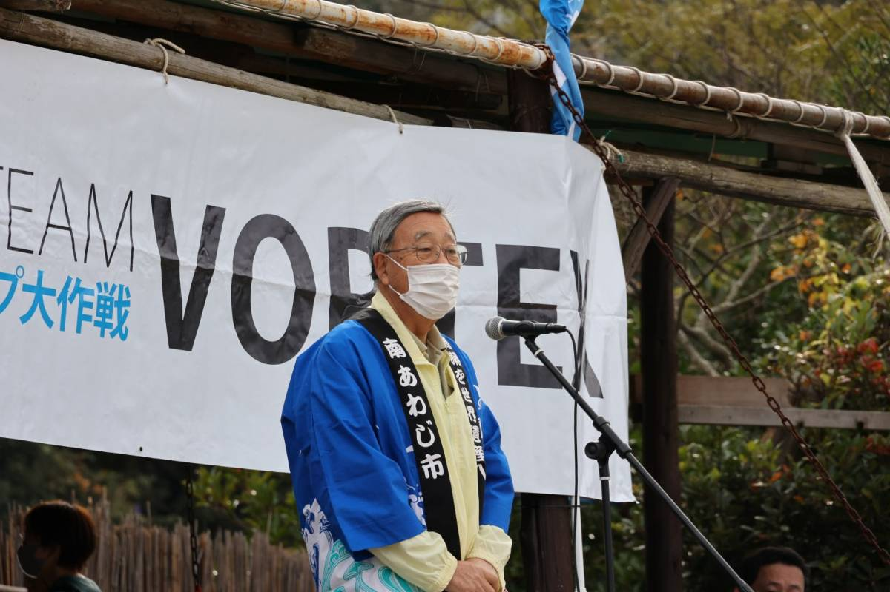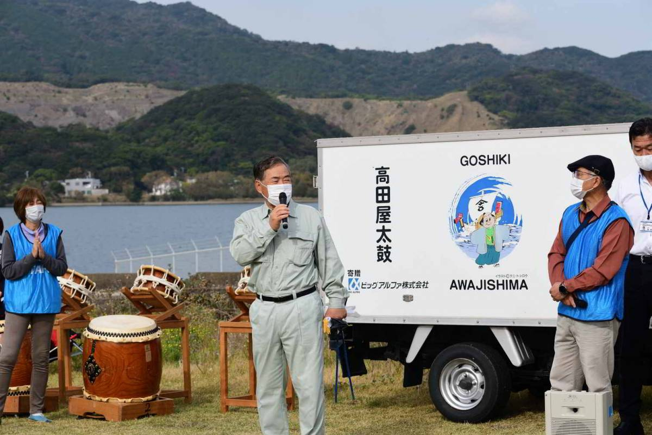

左上 3海峡ｸﾘｰﾝｱｯﾌﾟ大作戦実行委員会会長 永田秀一さん

右上 紀淡海峡実行委員長 浜田知昭さん

左 明石海峡実行委員長 原哲明さん

海岸清掃
鳴門海峡
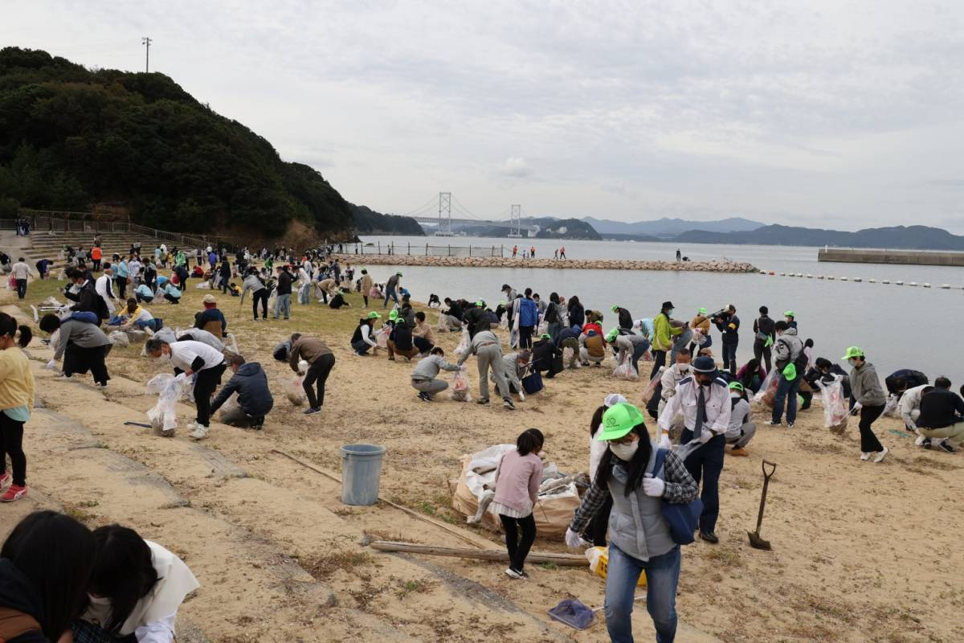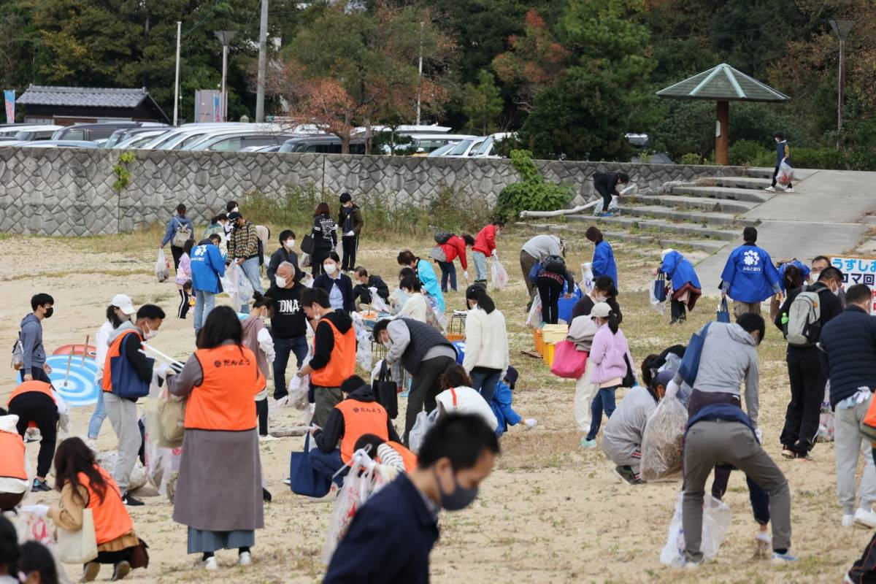

紀淡海峡
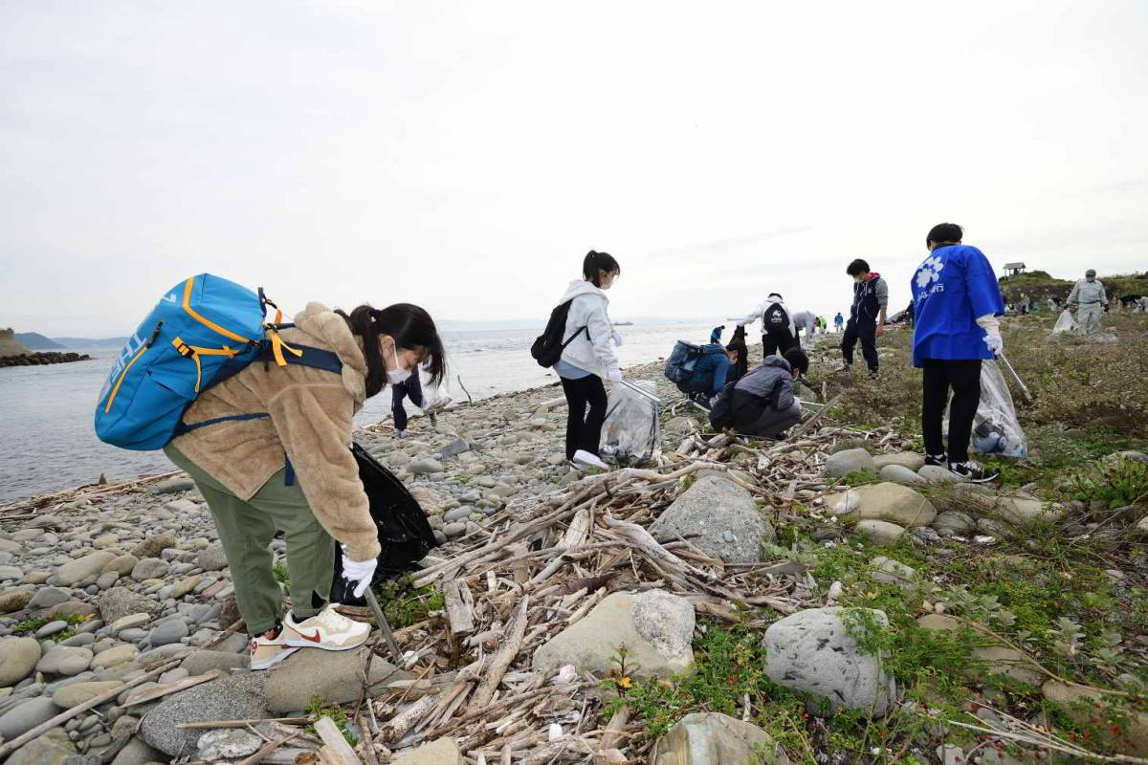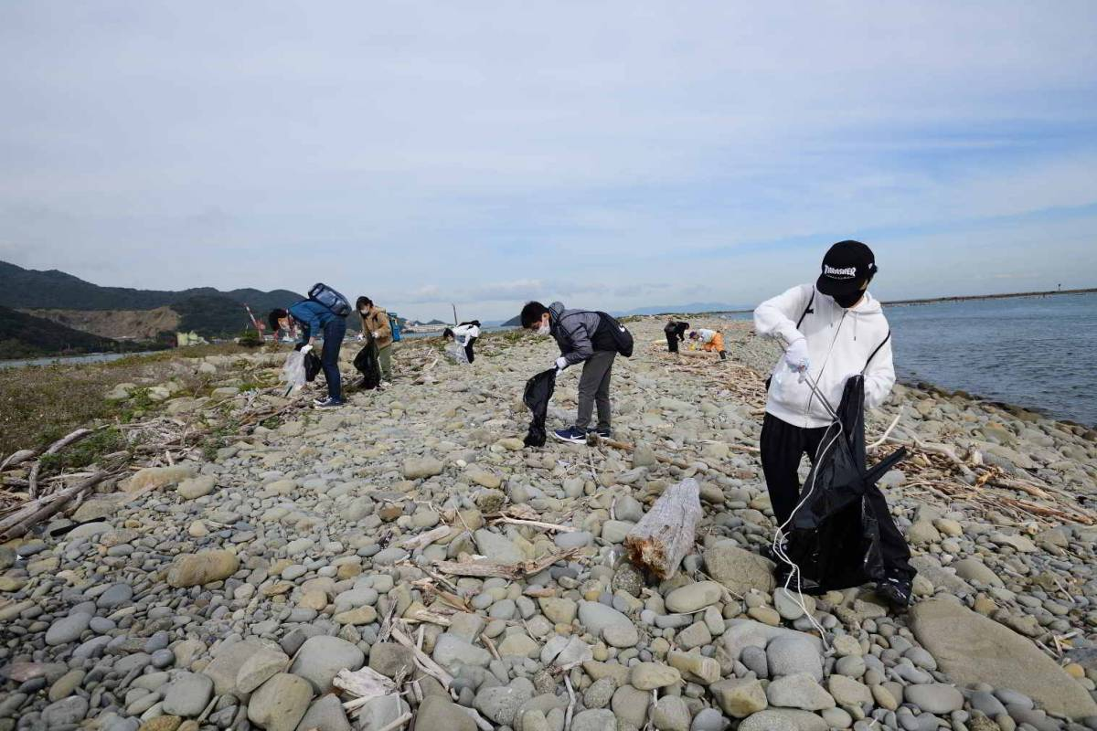
明石海峡
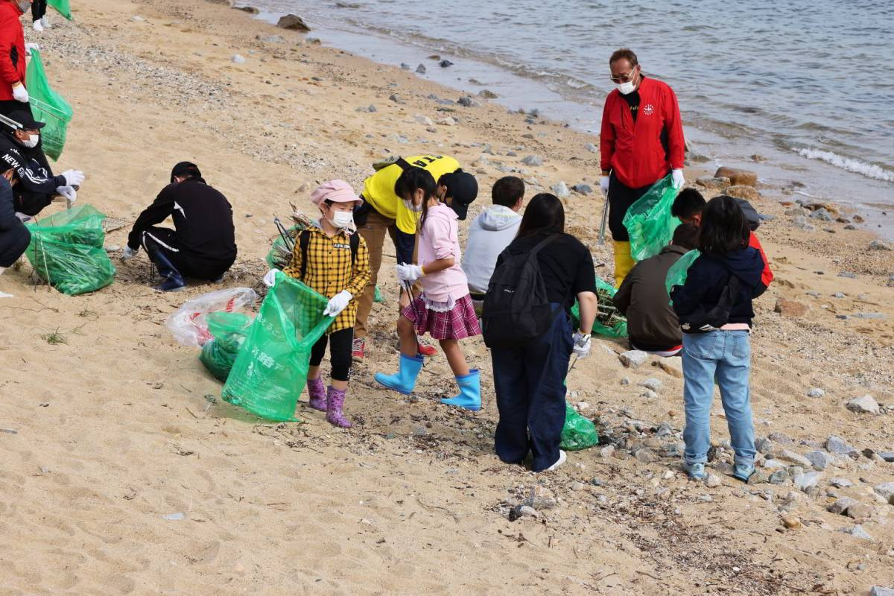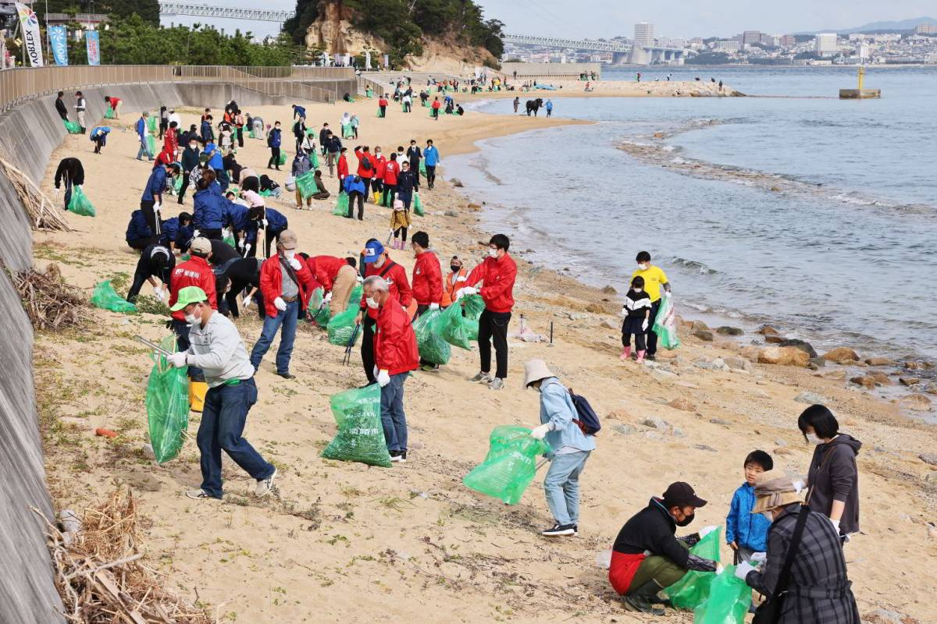

藻塩作り体験
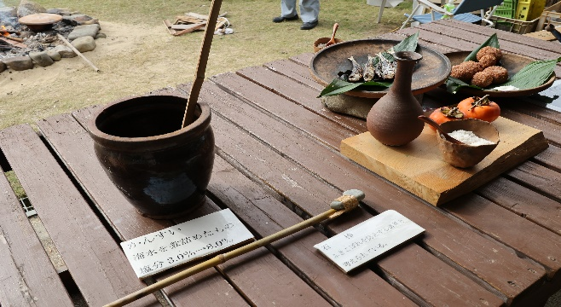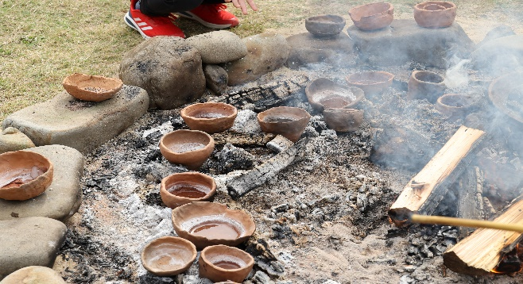
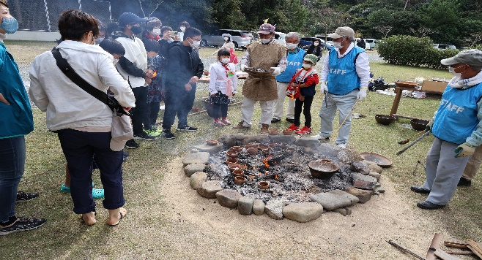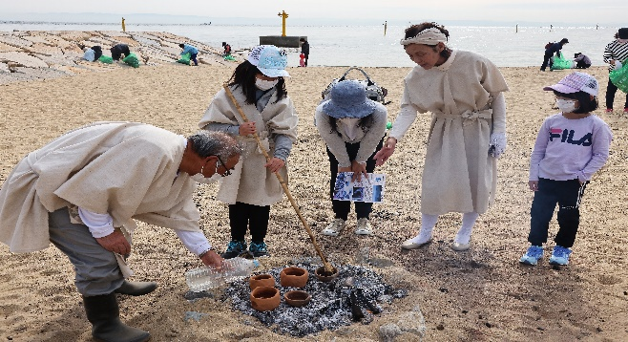
自然に配慮したワークショップ
鳴門海峡：蜜蝋を使った繰り返し使えるエコラップ“みつばちラップ”
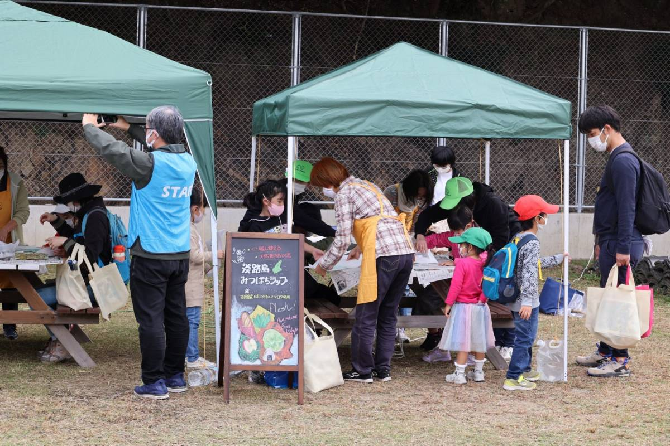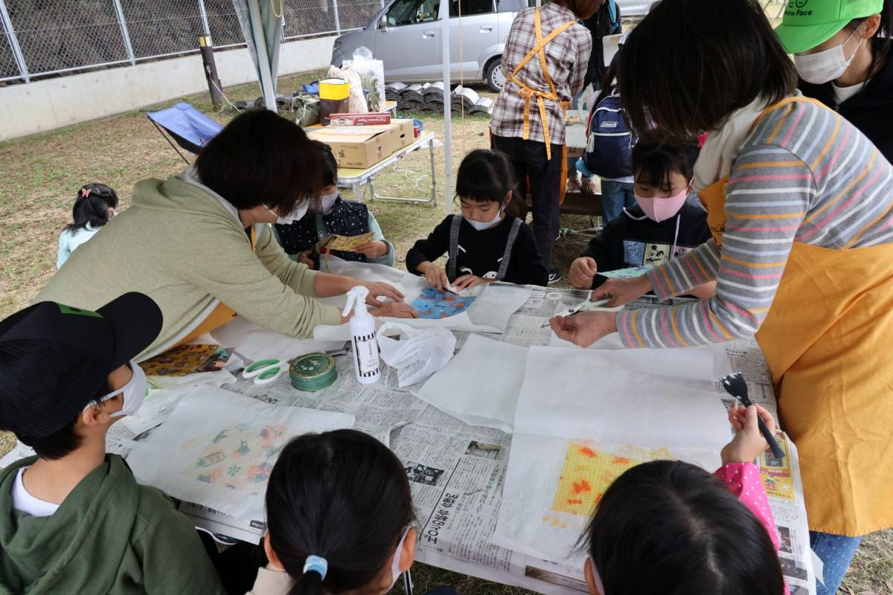

紀淡海峡：流木を使ったペン作り 紀淡海峡：高校生たちによるキーホルダー作り
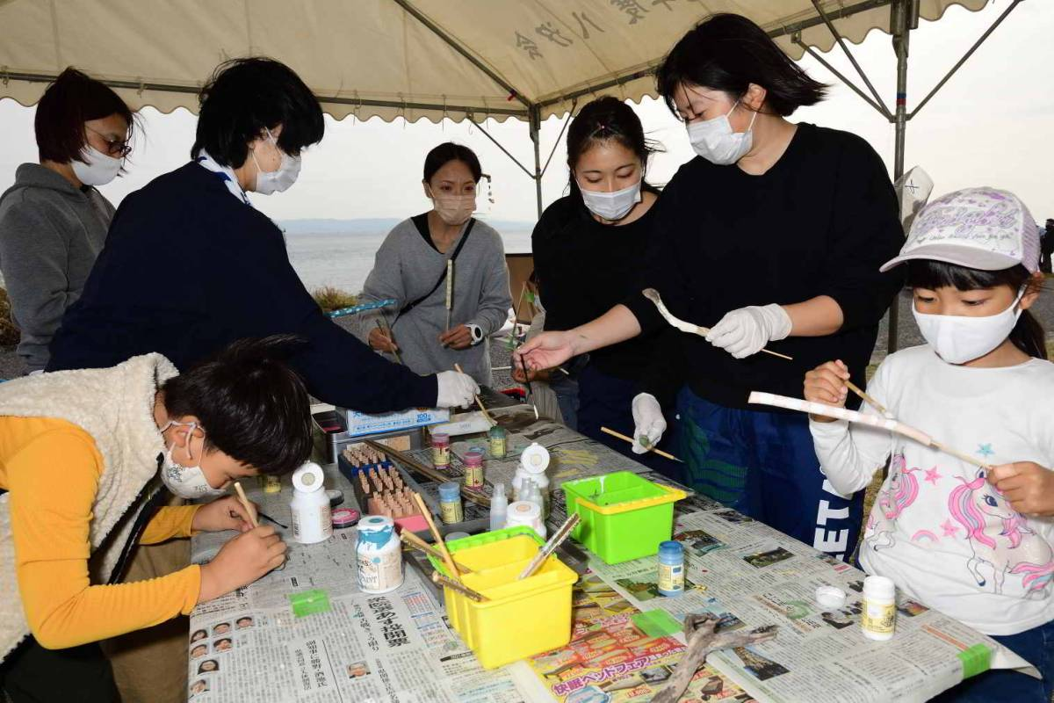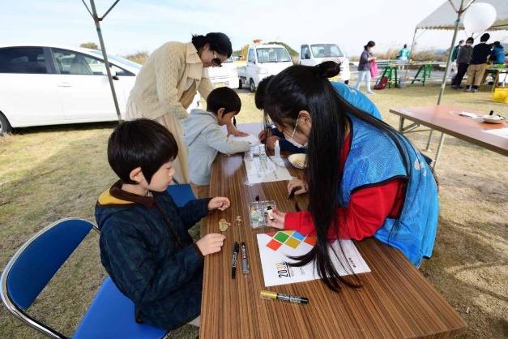

明石海峡：馬と一緒にクリーンアップ
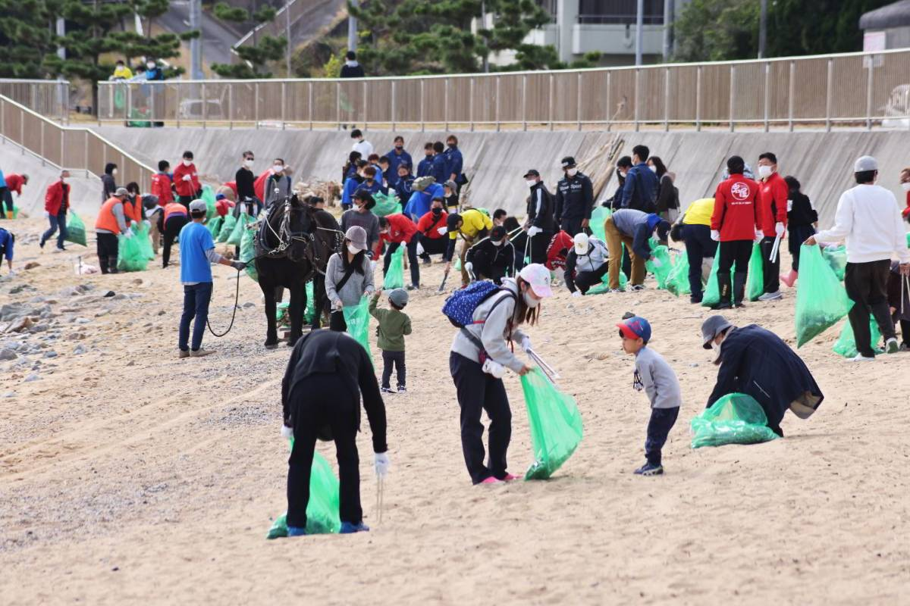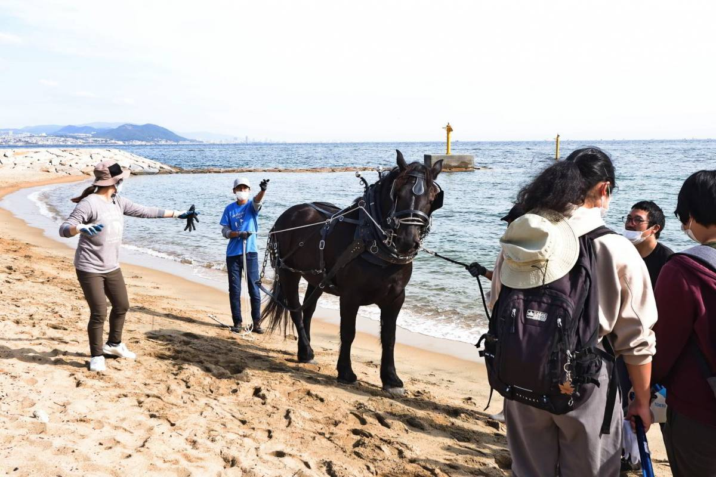

回収したゴミ
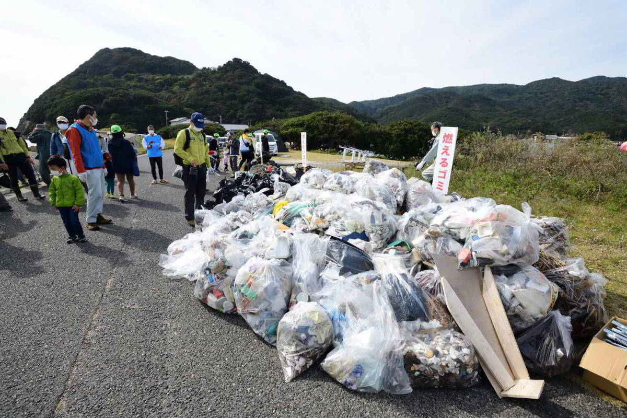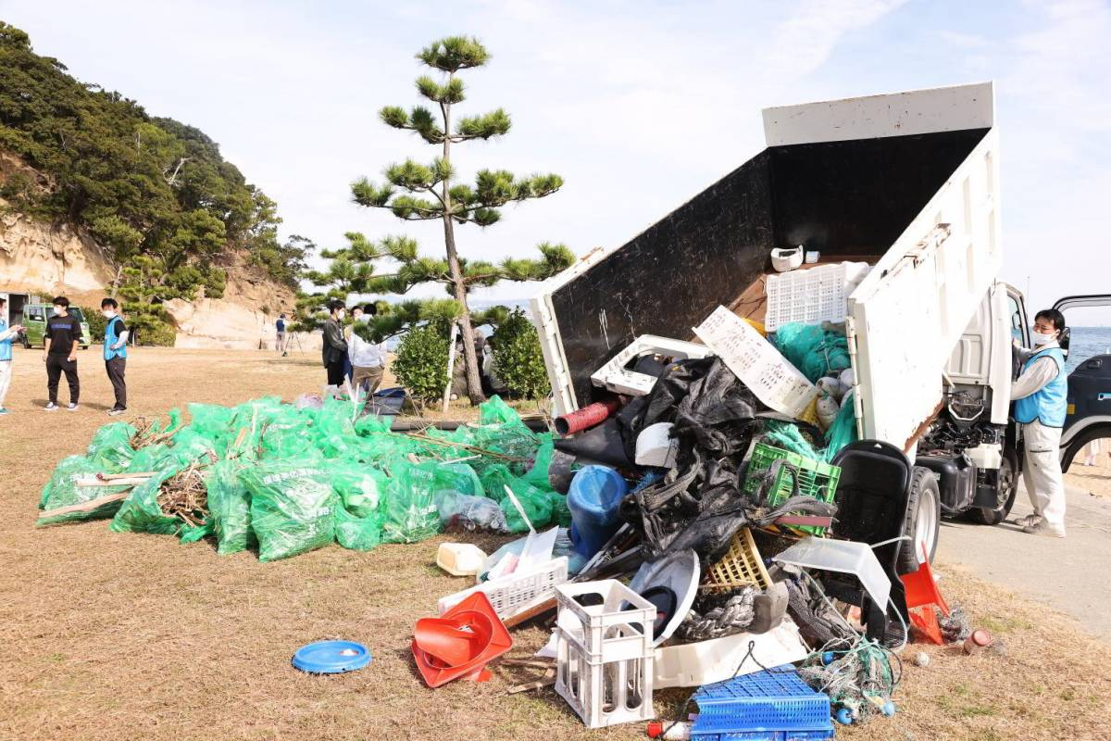
参加者の声
・今年はゴミが少ないとのことだったが、拾い出すとゴミが次々と目に入り、意欲的にごみ拾いができた。きれいな海を保ちたいという思いは高まった。
・予想以上に細かいプラスチック片が砂に混ざっており、普段の生活を見直すきっかけになった。海辺に遊びに行くときはゴミ拾いもしたいね、と家族で話になった。
・淡路島は会場以外にもっとゴミが散乱して酷い場所が沢山ある。こんなに多くの人が集まるのだから、もっと酷い海岸にも人を分散してゴミ拾いをして、淡路島の現状を多くの人が知るべきだと思う。
・来年は、淡路島観光も兼ねて知り合いを連れて参加したい。

助成・後援・協賛団体
助成：（公財）日本財団
後援：環境省近畿地方環境事務所、第五管区海上保安本部、 (公社)瀬戸内海環境保全協会、(一社)ＪＥＡＮ、兵庫県、南あわじ市、洲本市、淡路市、(一財)淡路島くにうみ協会、(一社)淡路島観光協会
協賛団体：アスク三共美芸、淡路共正陸運、淡路交通株式会社、淡路市商工会、淡路島岩屋漁業協同組合、あわじ島農業協同組合、淡路信用金庫、淡路日の出農業協同組合、淡路マルヰ、淡路ヤクルト、淡路夢舞台、伊藤園、うずしお温泉組合、うずのくに南あわじ、ＯＮＯＫＯＲＯ、休暇村南淡路、ジョイポート南淡路、洲本温泉事業協同組合、洲本商工会議所、淡陽信用組合、鳥取興業、日本コカ・コーラ、パソナグループ、兵庫県建設業協会淡路支部、吹き戻しの里、福良漁業協同組合、プライミクス、HOTEL＆RESORTS MINAMIAWAJI、本四海峡バス、本州四国連絡高速道路、道の駅あわじ、三井住友銀行、みなと銀行、南あわじ漁業協同組合、南あわじ市商工会、ムネ製薬、森長組、明治安田生命保険相互会社、ユイ、ユーアールエー、由良町漁業協同組合

